ZADANIA DLA GRUPY „Bursztynki” 29.05.2020r. /PIĄTEK/
- Zagadki o zawodach:
- Zawód bardzo popularny, marzy o nim każdy chłopak. Lecz, niektórzy tylko mogą całe życie piłkę kopać.
- Gdy miejski autobus przejeżdża ulicą, możesz go zobaczyć – jest za kierownicą.
- Chcąc pięknie wyglądać, panowie i panie, szyją sobie u niej, na miarę ubranie.
- Przyjeżdżają szybko, stawiają drabinę. Zawsze dzielnie walczą z pożarem i dymem.
- Przez cały rok ciężko pod ziemią pracuje. Na początku grudnia Barbórkę świętuje.
- Świeżutkie pieczywo w sklepie jest od rana. Jak myślisz, kto w nocy piecze je dla nas?
- Miły pan lub pani za ladą w aptece, sprzedaje ludziom leki na receptę.
- Na placu lub rynku siedzi sobie pani. Przed nią stoją kosze z pięknymi kwiatami.
- Chodzi z dużą torbą, trudne ma zadanie. Zajmuje się co dzień listów doręczaniem.
- Gdy wejdziesz do sklepu, ta miła osoba, spyta, co chcesz kupić i wszystko ci poda.
- Gdy na skrzyżowaniu światła się zepsują, w białych rękawiczkach ruchem aut kierują.

Odpowiedzi: piłkarz; kierowca; krawcowa; strażacy; górnik; piekarz; aptekarz; kwiaciarka; listonosz; sprzedawca; policjanci.

- Zabawa w sklep.
Zabawa w sklep przede wszystkim wspomoże nasze dziecko w nauce liczenia. Do jej przygotowania posłużą nam wcześniej zebrane i umyte opakowania po jogurtach i serkach oraz owoce, a w ramach waluty np. kamyczki, guziki bądź sztuczne pieniądze. Jeśli naszemu szkrabowi taka rozrywka przypadnie do gustu, to możemy mu kupić także specjalnie, dziecięce zestawy do zabawy w sklep. Zabawa w sklep uczy dzieci przedsiębiorczości, wartości pieniędzy oraz przysposabia je do zarządzania budżetem. Nawet najbardziej rozrzutny maluch w końcu zrozumie, że mając określoną kwotę, może kupić tylko określoną liczbę rzeczy. Raz i drugi skończy mu się "gotówka", a za trzecim zastanowi się przed wydaniem kieszonkowego.

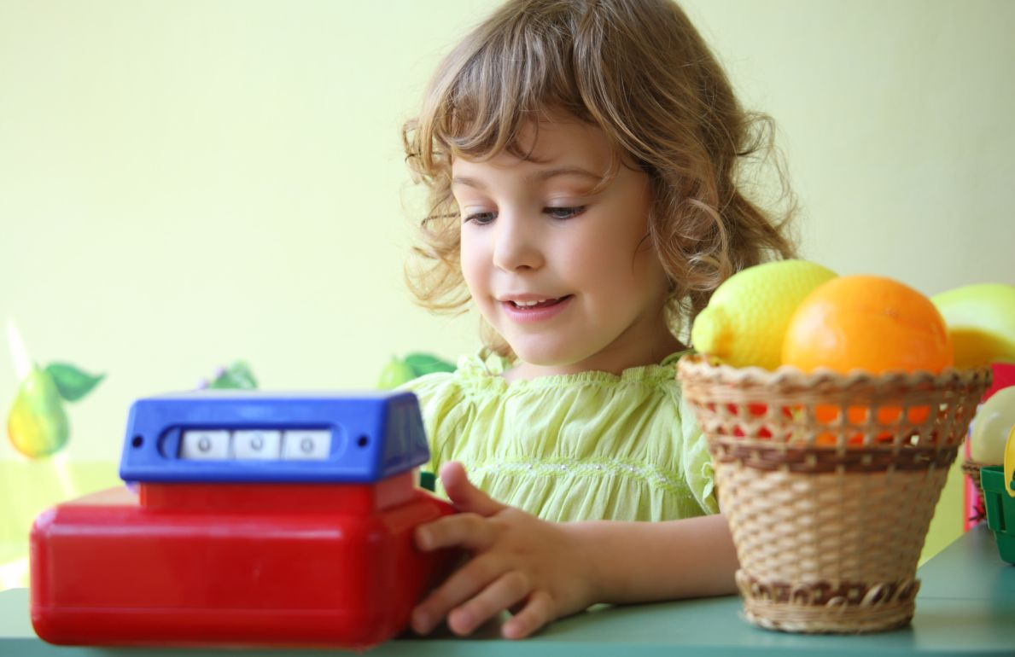

„Kucharz” - zabawa

Do zorganizowania zabawy w kucharza potrzebne będą nam niewielkich rozmiarów miski oraz plastikowe sztućce. Na rynku dostępnych jest także wiele rodzajów zabawkowych kuchni dla dzieci, które zapewnią naszemu malcowi mnóstwo rozrywki. Takie zabawy w zawody przygotują nasze dziecko do przyszłych domowych obowiązków, np. do pomagania mamie w kuchni. To bardzo dobra okazja, żeby zaznajomić pociechę z przyrządami kuchennymi oraz podstawowymi zasadami bezpieczeństwa obowiązującymi w kuchni (np. żeby pamiętać o wyłączaniu kuchenki lub ostrożności w kontakcie z gorącymi daniami i garnkami). Dzieci, które uczą się gotować, chętnie uszczęśliwiają swoich rodziców upichconymi przez siebie łakociami.

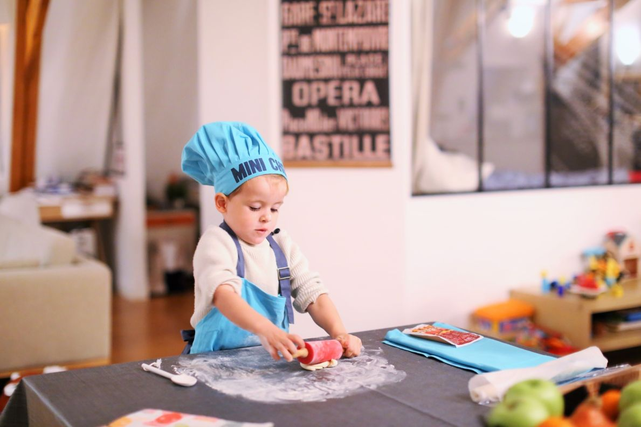
- Karty pracy:
Zał. nr 1 – 29.05.2020r. – nitka 6 – latki;
Zał. nr 2 – 29.05.2020r. – papuga, słoń 5 – latki;
Zał. nr 3 – 29.05.2020r. – pokoloruj na zielono 6 – latki;
Zał. nr 4 – 29.05.2020r. – przeczytaj wypowiedzi 6 – latki.

Źródło: Dzieciaki w akcji – Nowa Era; usługi Bing – obrazy; http://rodzice.net/news/zagadki-dla-dzieci/zawody.php (dostęp 2 października 2018 r.); światrodziców.pl;

